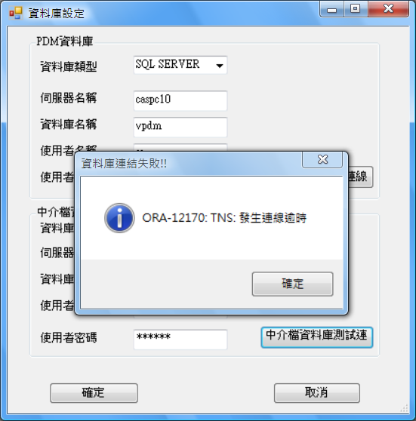
請檢查SERVER PORT有沒有打開
請參閱[開啟PORT]

